
国泰新点软件股份有限公司
地址：张家港市杨舍镇江帆路8号（http://www.epoint.com.cn）

苏州市公共资源交易平台张家港频道
采购代理操作手册
版 本 历 史
版本/状态 | 作者 | 参与者 | 编写日期 | 备注
V1.0 | 顾梦娇 |  | 2020.09.11 | 拟稿

目录
一、 系统前期准备 1
1.1、 驱动安装说明 1
1.1.1、 安装驱动程序 1
1.2、 检测工具 3
1.2.1、 启动检测工具 3
1.2.2、 系统检测 3
1.2.3、 控件检测 3
1.2.4、 证书检测 4
1.2.5、 签章检测 4
1.3、 浏览器配置 5
1.3.1、 Internet选项 5
1.3.2、 关闭拦截工具 8
二、 采购业务 9
2.1、 项目需求 9
2.1.1、 供应商资格要求 9
2.1.2、 技术要求-A 12
2.1.3、 技术要求-B 14
2.1.4、 商务条款 18
2.1.5、 其他部分 21
2.1.6、 符合性评审 21
2.1.7、 评分标准 24
2.1.8、 项目其他信息 30
2.1.9、 处理历史 32
2.2、 采购公告与文件二合一 33

系统前期准备

驱动安装说明

安装驱动程序
下载地址：https://download.bqpoint.com/download/downloaddetail.html?SourceFrom=Ztb&ZtbSoftXiaQuCode=0141&ZtbSoftType=DR
1、双击安装程序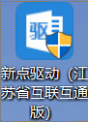，进入安装页面。
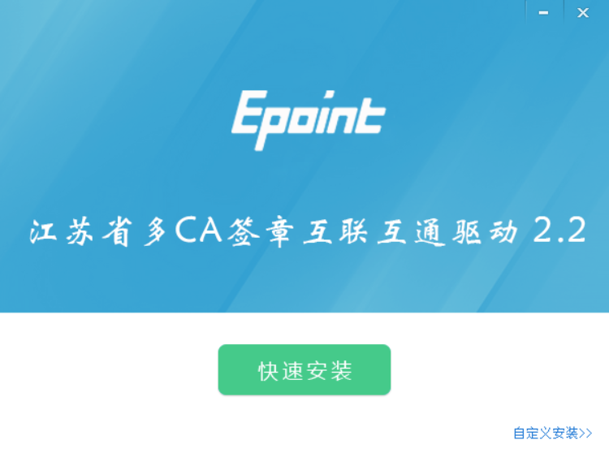
注：在安装驱动之前，请确保所有浏览器均已关闭。
2、选中协议，点击“自定义安装”，打开安装目录位置。
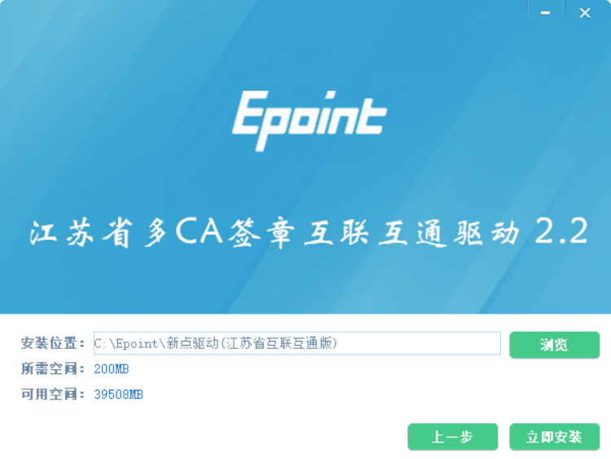
如果不点击“自定义安装”，点击“快速安装”按钮，则直接开始安装驱动，安装位置默认。
3、选择需要安装的目录，点击“立即安装”按钮，开始安装驱动。
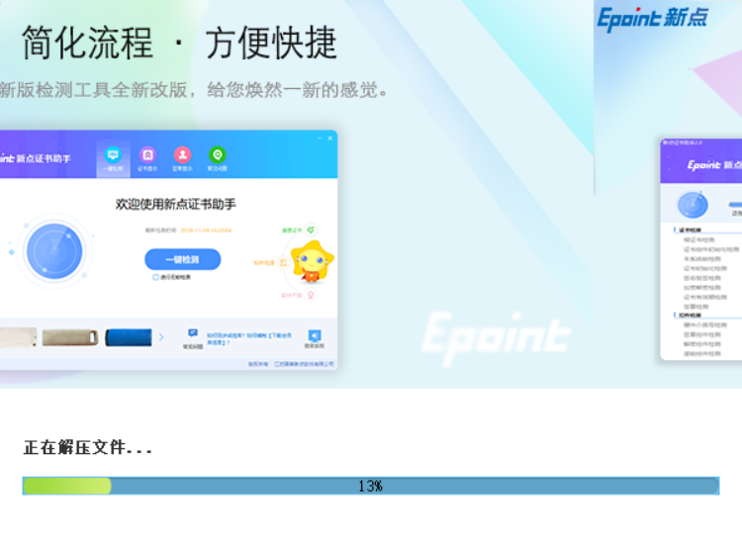
4、驱动安装完成后，打开完成界面。
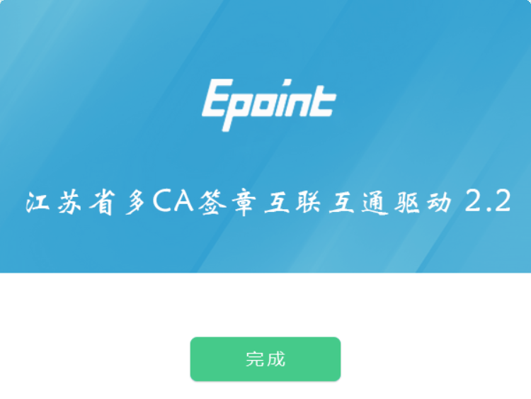
5、点击“完成”按钮，驱动安装成功，桌面显示图标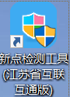。

检测工具

启动检测工具
用户可以点击桌面上的新点检测工具图标来启动检测工具。

系统检测
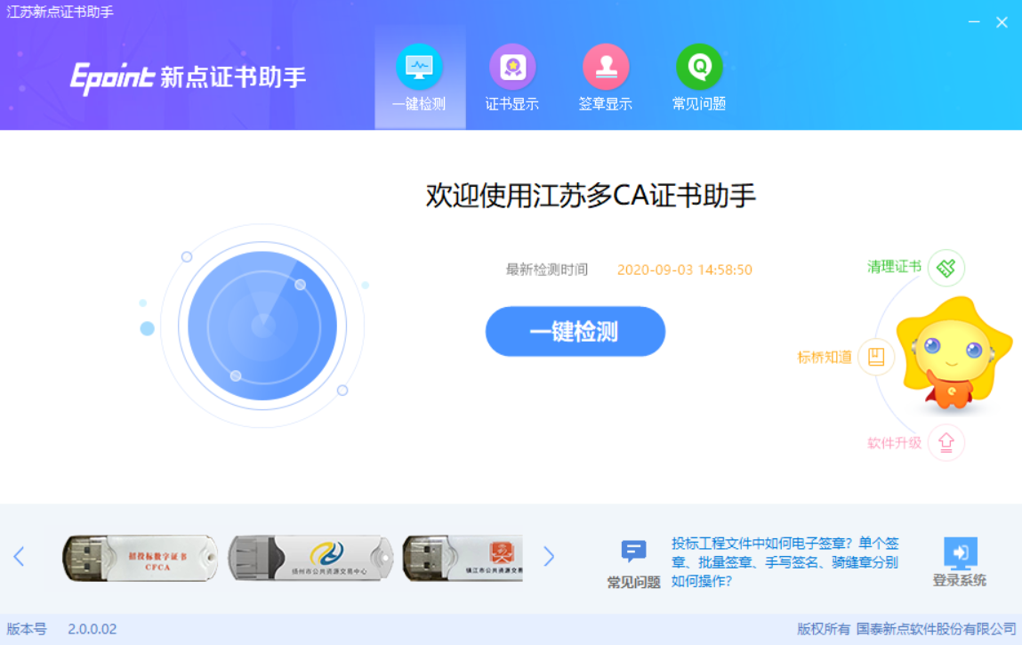

控件检测
当前为证书Key驱动，需要把您的证书Key插好以后才可以检测出来。
检测完后如果都是打勾，则系统所需要控件都安装完毕了。

证书检测
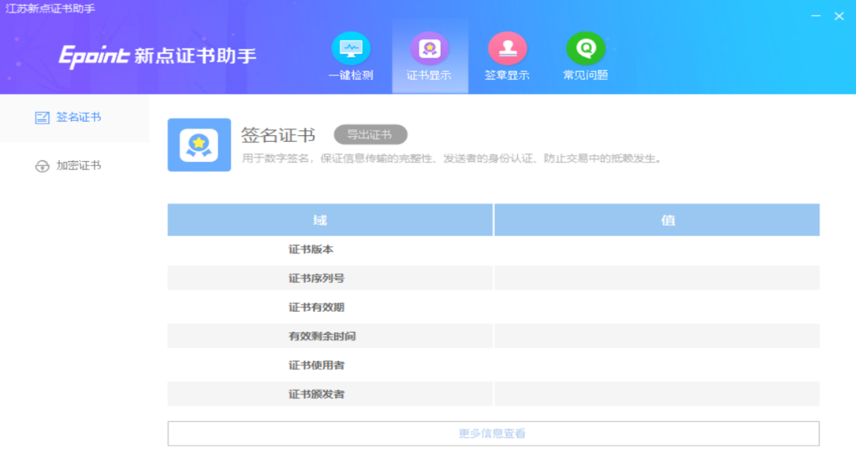
用户可以点击“立即检测”按钮，选择证书，点击“确定”按钮，输入口令，可以检测该证书Key是否可以正常使用。
如果“证书检测结果”中显示证书状态正常，则表示您的证书Key是可以正常使用的。

签章检测
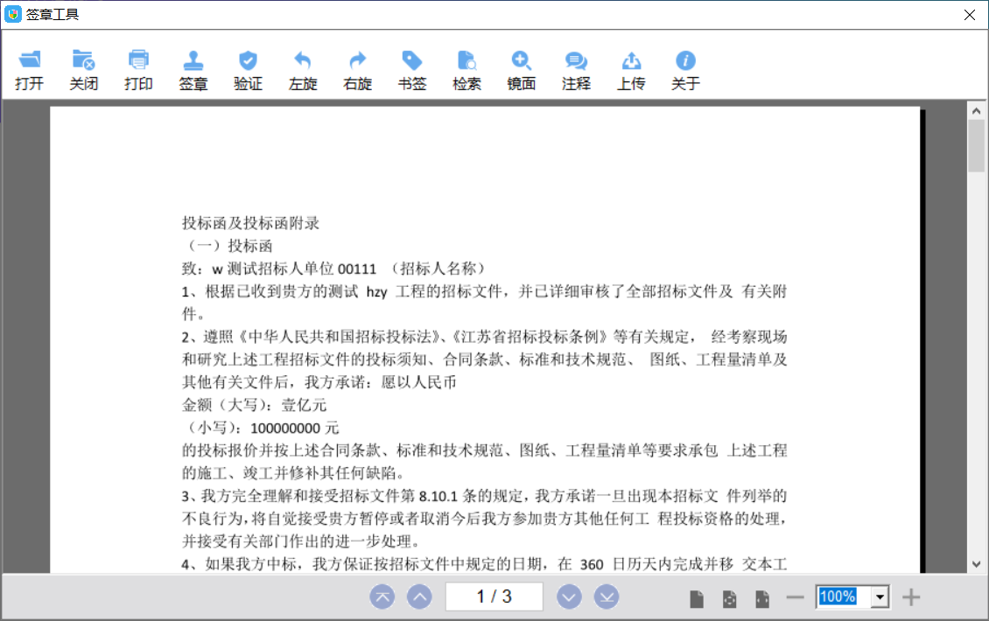
此页面是用于测试证书Key是否可以正常签章，请点击，在出现的窗口中，选择签章的名称和签章的模式，并输入您的证书Key的密码，点击确定按钮。
如果能成功加盖印章，并且有勾显示，则证明您的证书Key没有问题。

如果出现其他的提示，请及时和该项目CA联系。

关闭拦截工具
上述操作完成后，如果系统中某些功能仍不能使用，请将拦截工具关闭再试用。比如在windows工具栏中关闭弹出窗口阻止程序的操作：
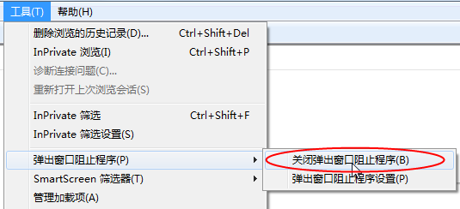

采购业务

项目需求
前置条件：委托代理协议备案后
基本功能：设置项目需求
操作步骤：
1、点击右上角的待办消息图标，点击“【项目需求】”的待办，进入项目需求流程审核页面。如下图：
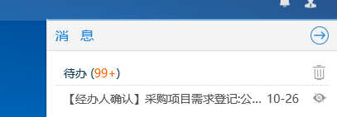
- 若没有问题点击“同意”按钮。
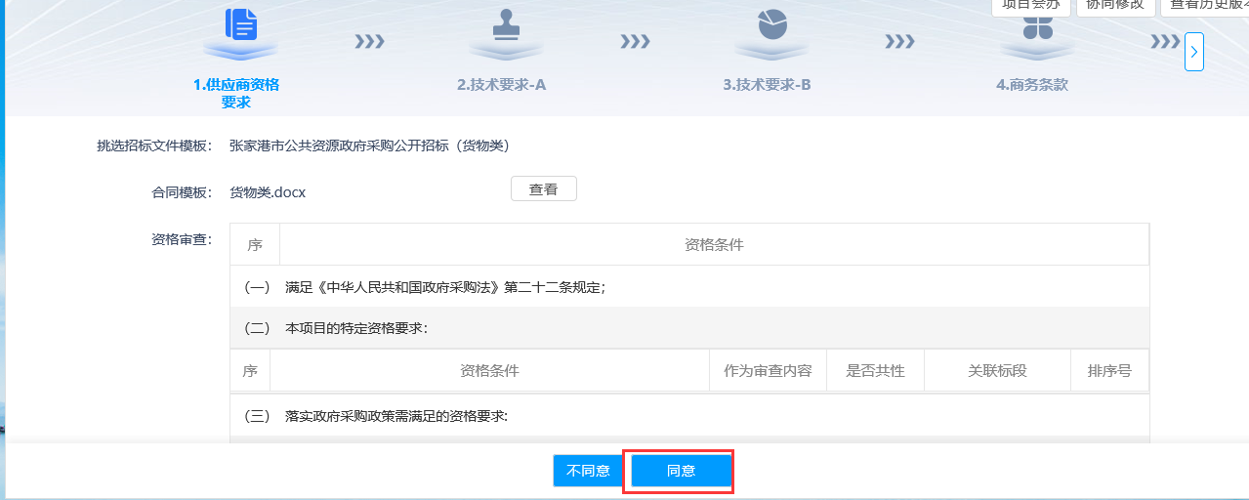

采购公告与文件二合一
前置条件：项目需求审核通过后
基本功能：审核采购公告和采购文件
操作步骤：
- 当采购组织形式为分散采购时，采购代理发起采购文件公告提交。
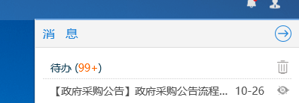
2、进入后对采购文件内容进行填写，填写完成后点击生成审核版查看招标文件。确认无误后点击“完成”提交采购代理领导审核。
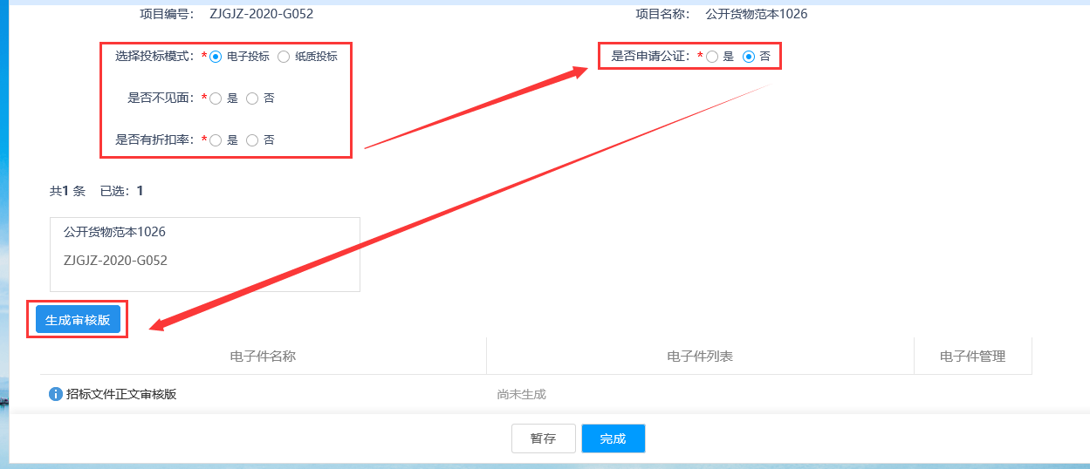
3、采购代理领导点击代办进行审核，没有问题点击完成。下一步采购人审核完成并盖章后采购代理继续编辑。
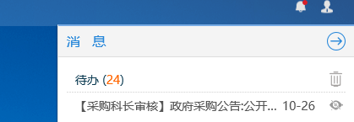
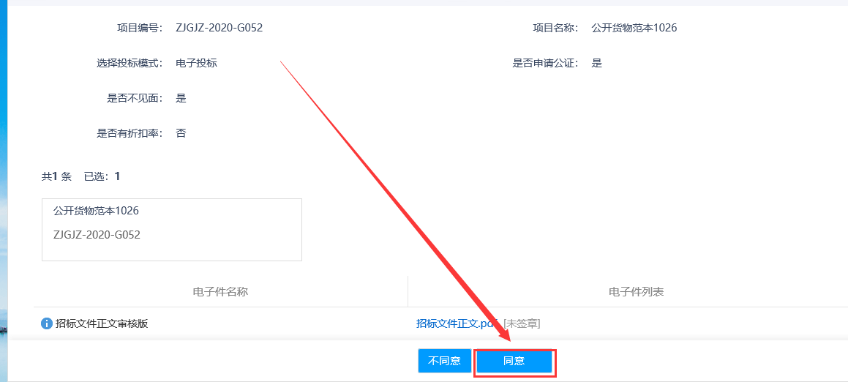
4、填写公告信息之后点击生成最终签章版。生成后点击完成。
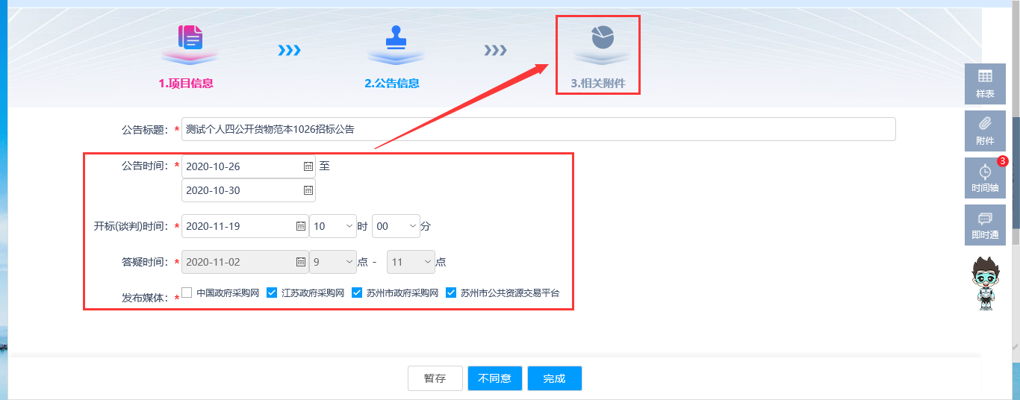
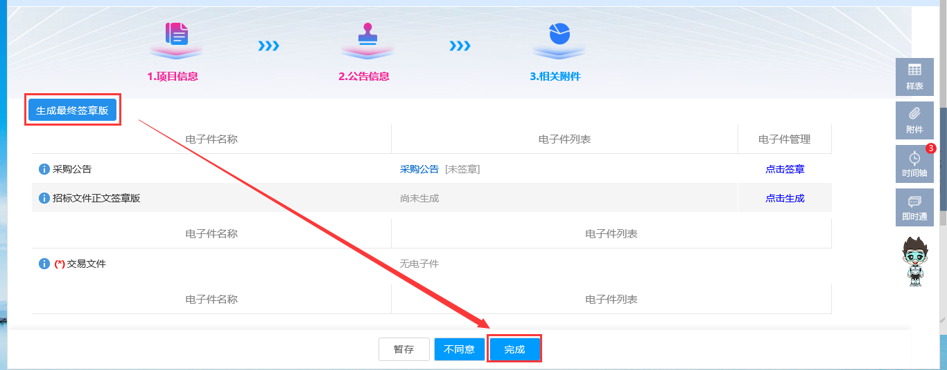
5、审核完成后经办人点击代办进入，点击生成交易文件完成公告文件合一。
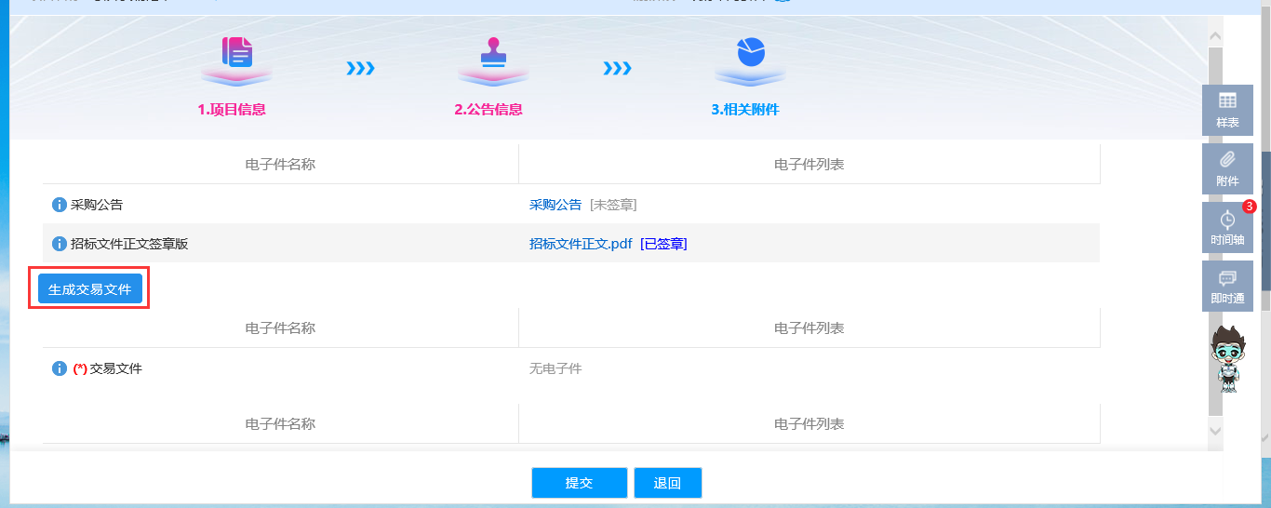

- 由采购人审核，审核完成后，采购代理点击右上角的待办消息图标，点击“【采购人审核】”的待办，进入政府采购交易公告继续编辑页面。如下图：
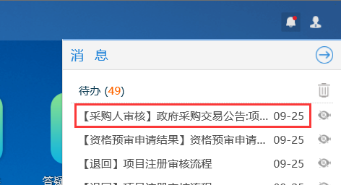
2、点击“同意”按钮确认招标文件和招标公告。如下图：
